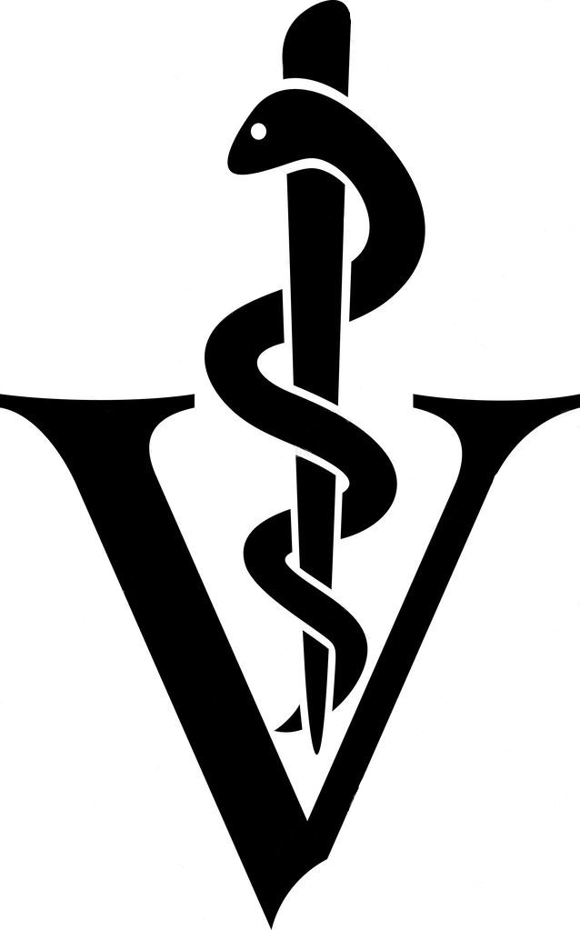
V pondělí 28. 9. byla v obci Nárameč klinicky diagnostikována myxomatóza králíků.
Změny se projevují převážně na očích. Přímá léčba neexistuje.
Preventivní opatření v chovech králíků je dodržování zoohygieny a vakcinace.
Zájemci o očkování proti myxomatóze králíků, se mohou hlásit na tel. čísle: 734 305 398.

Individuální ošetření, dotazy
Kontakt: tel.: 734 305 398, mail: jarda.chyba@gmail.com

